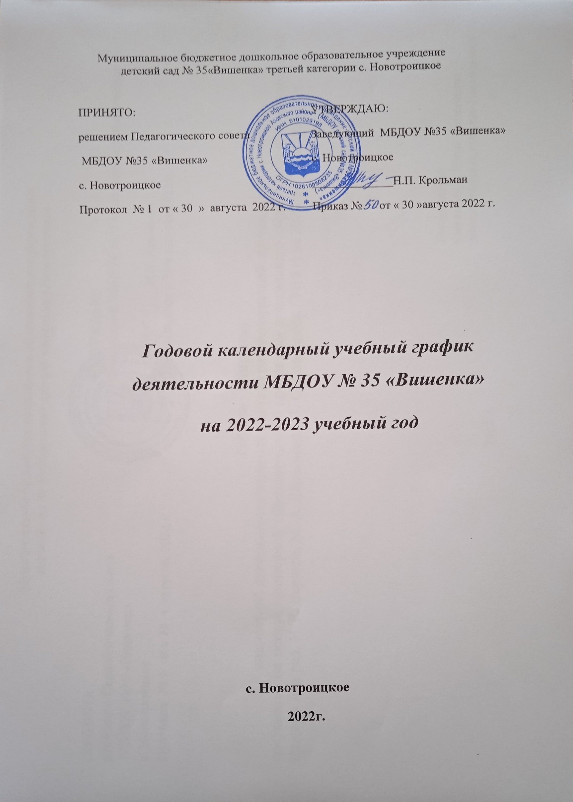

Пояснительная записка
к годовому календарному учебному графику МБДОУ№35 «Вишенка»
на 2022-2023 учебный год
Годовой календарный учебный график - является локальным актом нормативным документом, регламентирующим общие требования к организации образовательного процесса в учебном году муниципальным бюджетным дошкольным образовательным учреждением №35 «Вишенка»

Годовой календарный учебный график разработан в соответствии с :
- Федеральным законом «Об образовании в Российской Федерации» от 29.12.2012г. № 273-ФЗ в редакции от 6 марта 2019года;
- Приказом Министерства образования и науки Российской Федерации от 30.08.2013 № 1014 «Об утверждении порядка организации и осуществления образовательной деятельности по основным общеобразовательным программам - образовательным программам дошкольного образования»
- Федеральным государственным образовательным стандартом дошкольного образования. Приказ Министерства образования и науки Российской Федерации от 17 октября 2013 г. № 1155
- Письмом «Комментарии к ФГОС дошкольного образования» Министерства образования и науки Российской Федерации от 28.02.2014 г. № 08-249
- Санитарно - эпидемиологическими правилами и нормативами СанПиН 2.4.1.3049-13 «Санитарно-эпидемиологические требования к устройству, содержанию и организации режима работы дошкольных образовательных учреждений», утвержденными постановлением Главного государственного санитарного врача РФ от 15.05.2013 N 26 (Зарегистрировано в Минюсте России 29.05.2013 N 28564)
- Письмом Министерства образования Российской Федерации от 14.03.2000 № 65/23-16 «О гигиенических требованиях к максимальной нагрузке на детей дошкольного возраста в организованных формах обучения»;
- Примерной основной образовательной программой воспитания и обучения в детском саду на основе ФГОС ДО.
- Уставом ДОУ

В 2022-2023 учебном году МБДОУ реализует основную образовательную программу, разработанную с учетом Примерной основной общеобразовательной программы дошкольного образования « От рождения до школы» под редакцией Н.Е. Вераксы, Т.С. Комаровой, М.А. Васильевой.- Москва: Мозаика - Синтез, 2017г.

Годовой календарный учебный график учитывает в полном объеме возрастные, психофизиологические особенности воспитанников и отвечает требованиям охраны их жизни и здоровья.

Содержание годового календарного учебного графика включает в себя следующее:
-режим работы ДОУ;
-продолжительность учебного года;
-количество учебных недель в учебном году;
-сроки проведения каникул, их начало и окончание;
-массовые мероприятия, отражающие приоритетное направление в работе ДОУ, предусмотренных программой и Уставом ДОУ;
-перечень проводимых праздников для воспитанников;
-сроки проведения педагогической диагностики освоения основной общеобразовательной программы дошкольного образования;
-праздничные дни;
-работа МБДОУ в летний период

Режим работы ДОУ, рабочая неделя состоит из 5 дней, суббота и воскресение - выходные дни. Согласно статье 112 Трудового Кодекса Российской Федерации в годовом календарном учебном графике учтены нерабочие (выходные и праздничные) дни.
Продолжительность учебного года составляет 36 недель без учета каникулярного времени.
Проведение мониторинга достижения детьми планируемых результатов освоения основной общеобразовательной программы дошкольного образования предусматривает организацию первичного, промежуточного и итогового мониторинга. Обследование проводится в режиме работы ДОУ, без специально отведенного для него времени, посредством бесед, наблюдений, индивидуальной работы с детьми. Праздники для воспитанников в течение учебного года планируются в соответствии с Годовым планом работы МБДОУ на учебный год и Уставом МБДОУ.

Организация каникулярного отдыха в детском саду (середина учебного года, летний период) имеет свою специфику и определяется задачами воспитания в дошкольном учреждении. Для эффективного физиологического и психологического развития детей планирование каникулярного отдыха тщательно продумывается.
Воспитательно-образовательная работа в летний оздоровительный период планируется в соответствии с Планом работы на летний период, тематическим планированием дней и недель, а также с учетом климатических условий. Календарный учебный график отражает планирование массовых мероприятий для воспитанников, проводимых летом.
В дни зимних и летних каникул дети посещают дошкольное учреждение. Образовательная деятельность не проводится. Проводятся занятия только эстетически-оздоровительного цикла (музыкальные, спортивные, изобразительного искусства). Организуются спортивные и подвижные игры, спортивные праздники, экскурсии и другие, а также увеличивается продолжительность прогулок. (СанПиН СанПиН 2.4.1.304913).
Годовой календарный учебный график обсуждается и принимается на педагогическом совете МБДОУ и утверждается приказом заведующего МБДОУ на начало учебного года. Все изменения, вносимые МБДОУ в годовой календарный учебный график, утверждаются приказом заведующего образовательного учреждения.
Годовой календарный учебный график учитывает динамику работоспособности ребёнка в течение недели, дня. Основная нагрузка распределяется на вторник, среду и четверг. В сентябре основные виды непосредственно - образовательной деятельности, совместной организованной деятельности, осуществляются на свежем воздухе, во время прогулок и экскурсий. Заканчивается учебный год в апреле, май посвящён повторению, итоговым занятиям, диагностике усвоения детьми программного материала, аналитическим выводам по картам наблюдений за развитием детей и индивидуальной коррекции пробелов.
В зависимости от психологического настроя детей, конкретных погодных условий, других непредвиденных обстоятельств педагог может использовать комбинированные и интегрированные виды и формы деятельности, частично менять календарно-тематический план, но в течение недели намеченный учебный план должен быть выполнен в соответствии с недельным распределением образовательной деятельности. В течение дня педагогически интенсивные периоды чередуются с периодами отдыха, особое внимание уделяется чередованию двигательной активности детей.
Годовой календарный учебный график является средством реализации базовых стратегических ориентиров образовательного учреждения, координирует содержание образования и планирования предметного наполнения, учитывает нагрузку детей, обеспечивает преемственность в обучении и воспитании, служит основанием для планирования соответствующего ему научно-методического обеспечения учебно-воспитательного процесса для реализации основной образовательной программы учреждения, рабочих программ педагогов.
 | Содержание |  | Наименование возрастных групп
 |  |  | Ясельная группа | Ясельная группа |  | Старшая группа |  | Разновозрастная( средняя-подготовительная группа)
1 | Возраст |  | 1,5-2 | 1.5-3 | 3-4 | 5-6 |  | 4- 5 | 6-7
2 | Количество возрастных групп |  | 1 | 1 |  | 1 |  | 1
 |  |  | 4группы
3 | Начало учебного года |  | 01.09.2022года
4 | Окончание учебного года |  | 31.05.2023 года
5 | Продолжительность учебной недели |  | 5 дней (понедельник – пятница)  выходной день - суббота, воскресенье
6 | Продолжительность учебного года |  | 36 недель
7 | Летний оздоровительный период |  | С 01.06.2023 по 31.08.2023г.
8 | Режим работы ДОО в учебном году |  | Режим работы - 12 часов;  Начало работы – 7.00 часов; Окончание работы – 19.00 часов.
9 | Работа МБДОУ в летний период | Количество недель | 13 недель
 |  |  | В летний период организованная образовательная деятельность не проводится, кроме образовательной деятельности эстетически-оздоровительного цикла.
10 | Адаптационный период для первой младшей группы |  | С 15.08.22г. по 29.08.22 год
11 | График каникул |  | зимние каникулы – 31.12.2022 –9.01.2023  летние каникулы – 01.06.2023 – 31.08.2023
12 | Продолжительность непосредственно образовательной деятельности |  | 10 | 10 | 15 | 25 | 20 |  | 30
13 | Объём недельной образовательной нагрузки |  | 1ч.40м | 1ч.40м | 2ч.30м. | 5часов 25мин | 3часа 20мин |  | 7часов
14 | Организация дней здоровья |  | 20 сентября, 22 января, 2 апреля
15 | График проведения педагогической диагностики |  | 02.09.2022 - 12.09.2022  04.05.2023-19.05.2023
16 | Анализ заболеваемости детей |  | С 1 по 10 число каждого месяца
17 | Дни здоровья |  | 9 октября,22 января,2 апреля,1 июля
18 | Мероприятия совместно с детьми |  | «Осенний праздник», «Новый год», "Масленица", «День защитника Отечества», «Мамин праздник», «День Победы», «Выпуск в школу».

